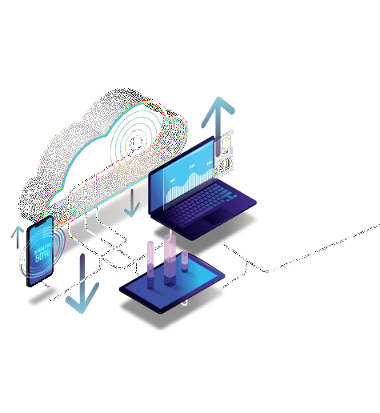

Curso de EXPERTO EN PROGRAMACIÓN WEB FULL STACK 2022

Autor:

Yoely Aguilera

1. **Se copió y pego los ejemplos que ha leído el profesor del PDF en un archivo .html**

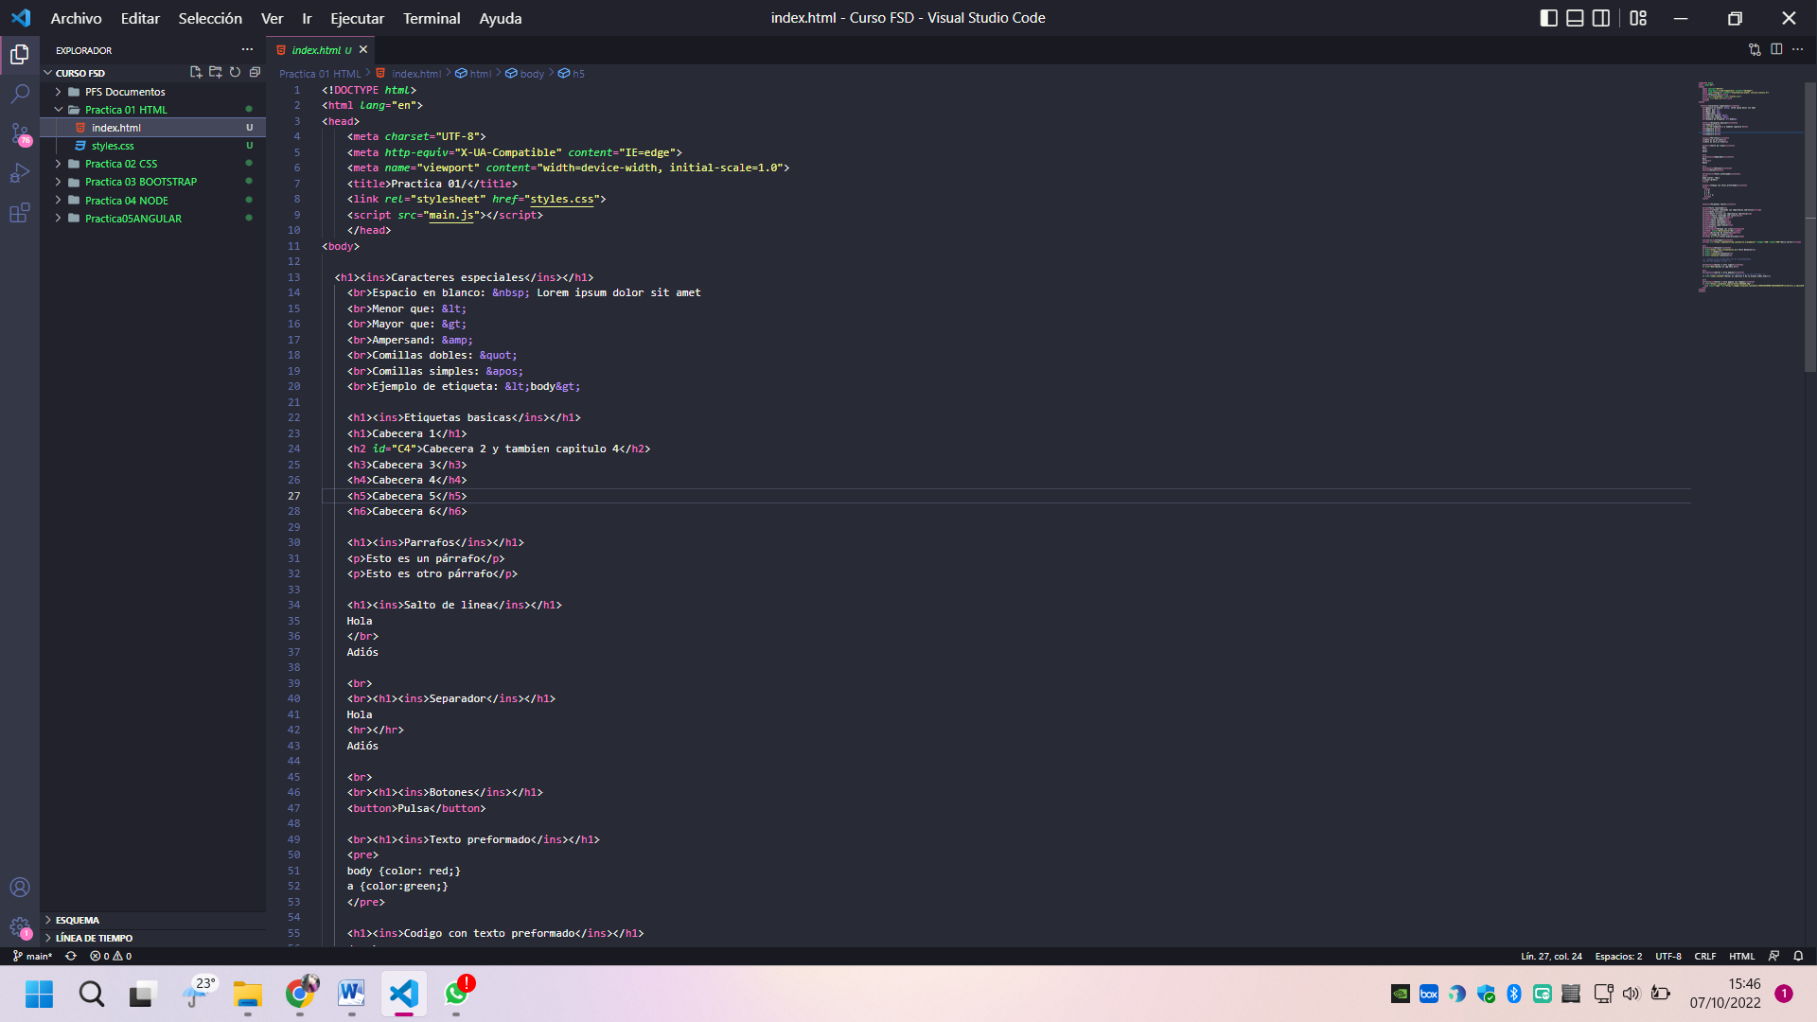

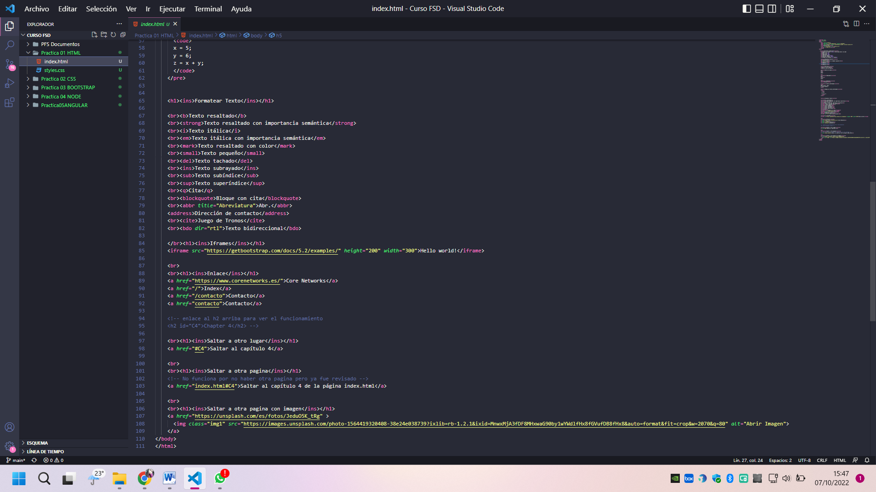

**RESULTADOS 1**

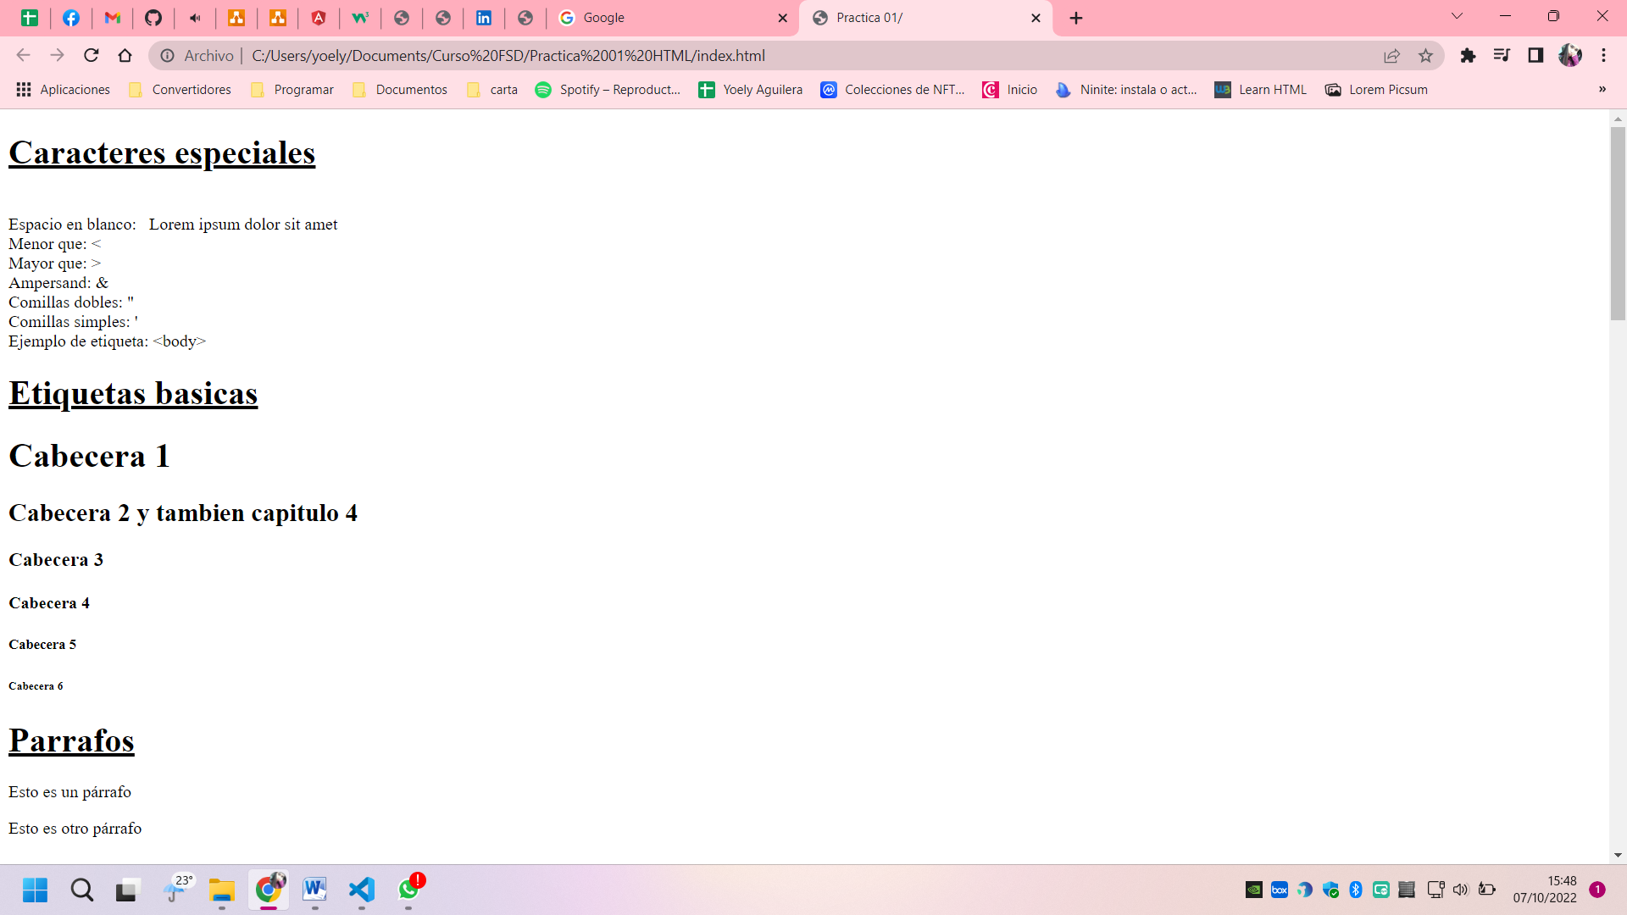

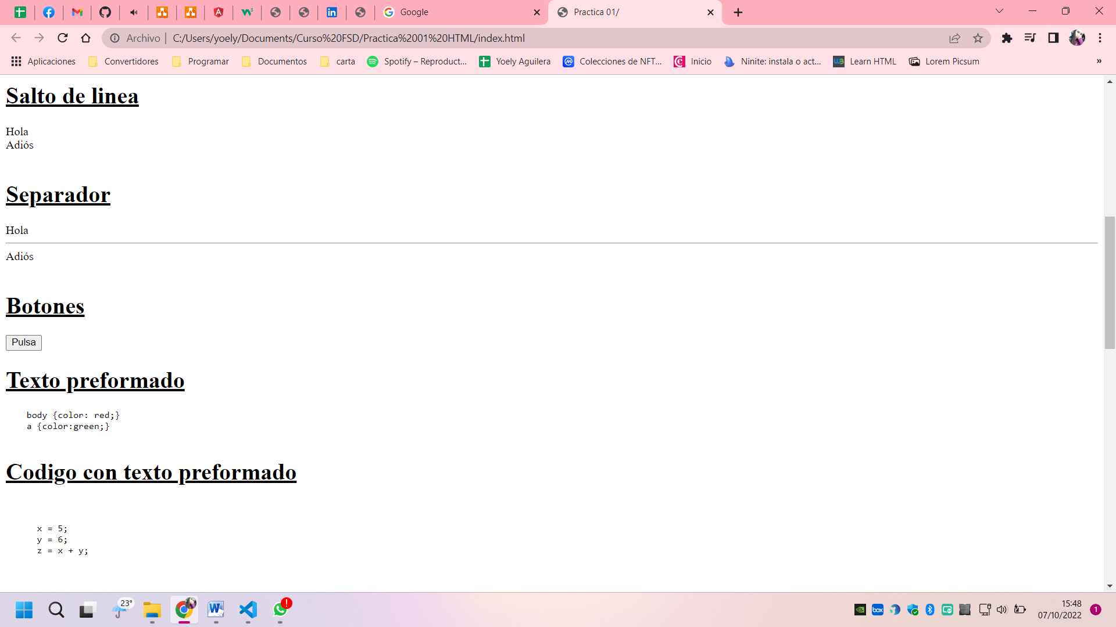

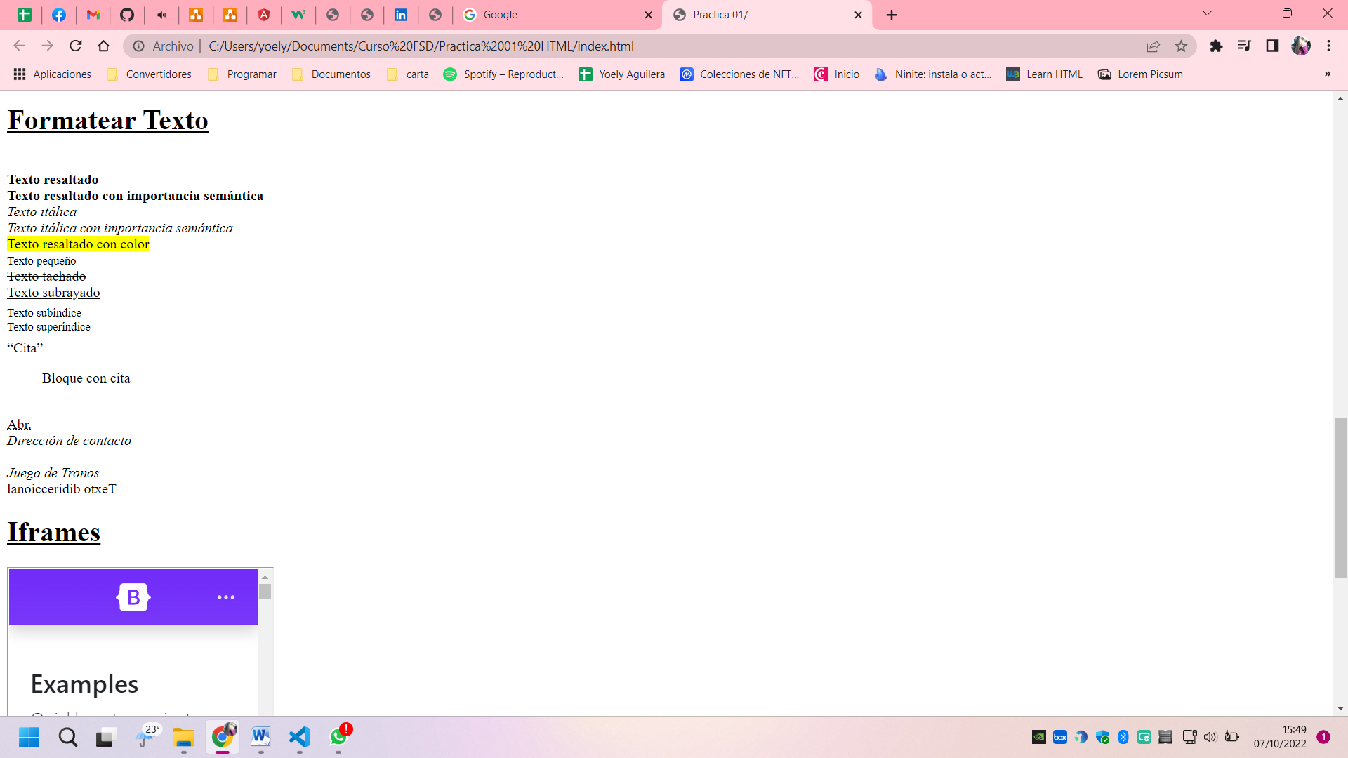

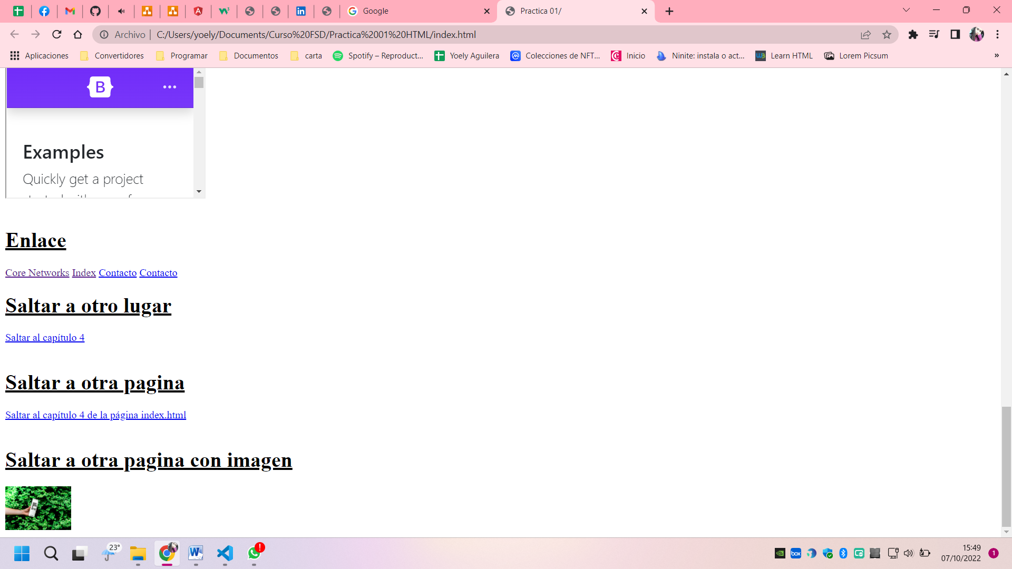

1. **Cree un page nuevo, con HTML y le agregue CSS con ayuda del siguiente enlace** [**https://www.w3schools.com/css/**](https://www.w3schools.com/css/)

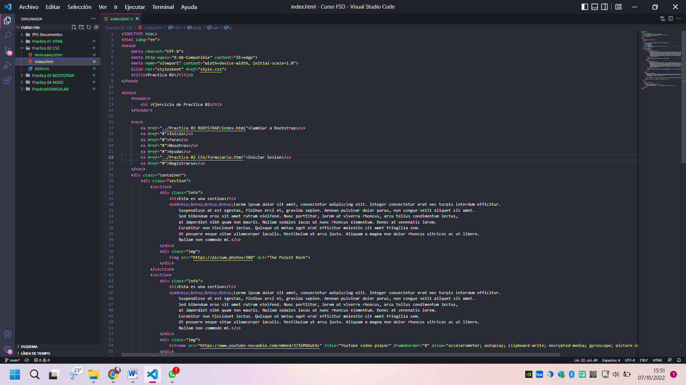

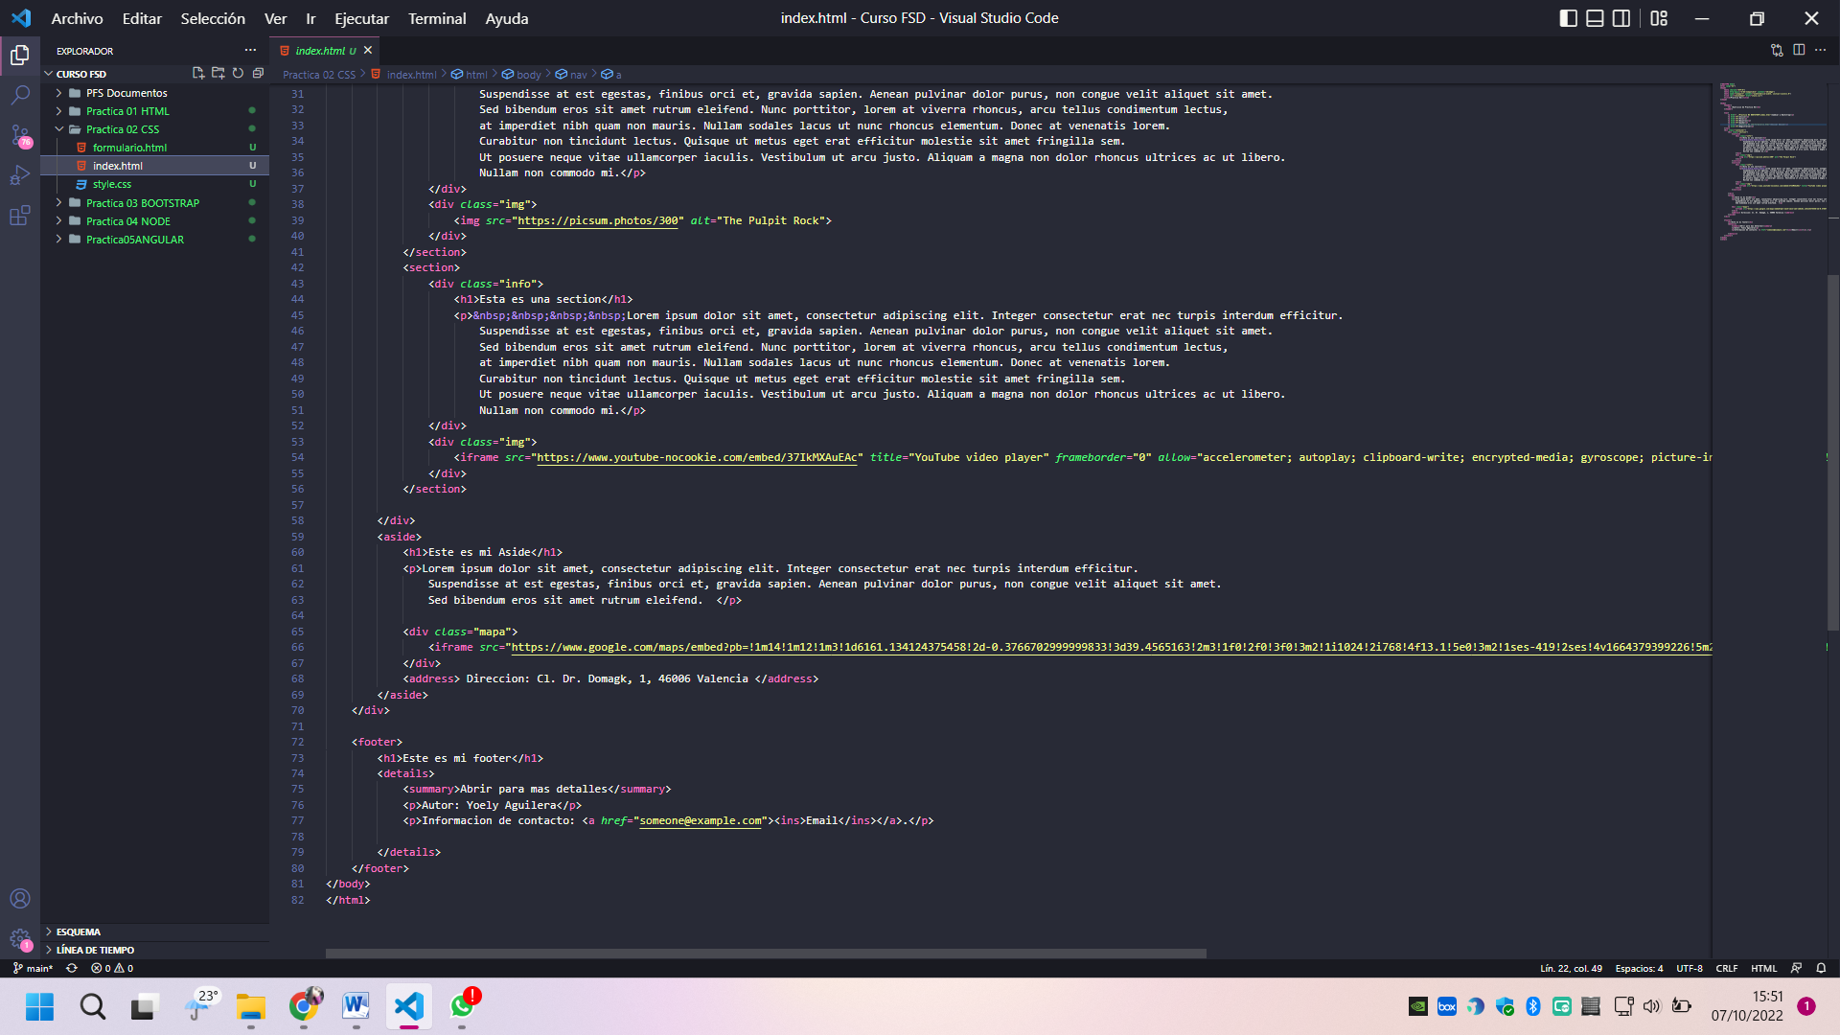

**RESULTADOS 2**

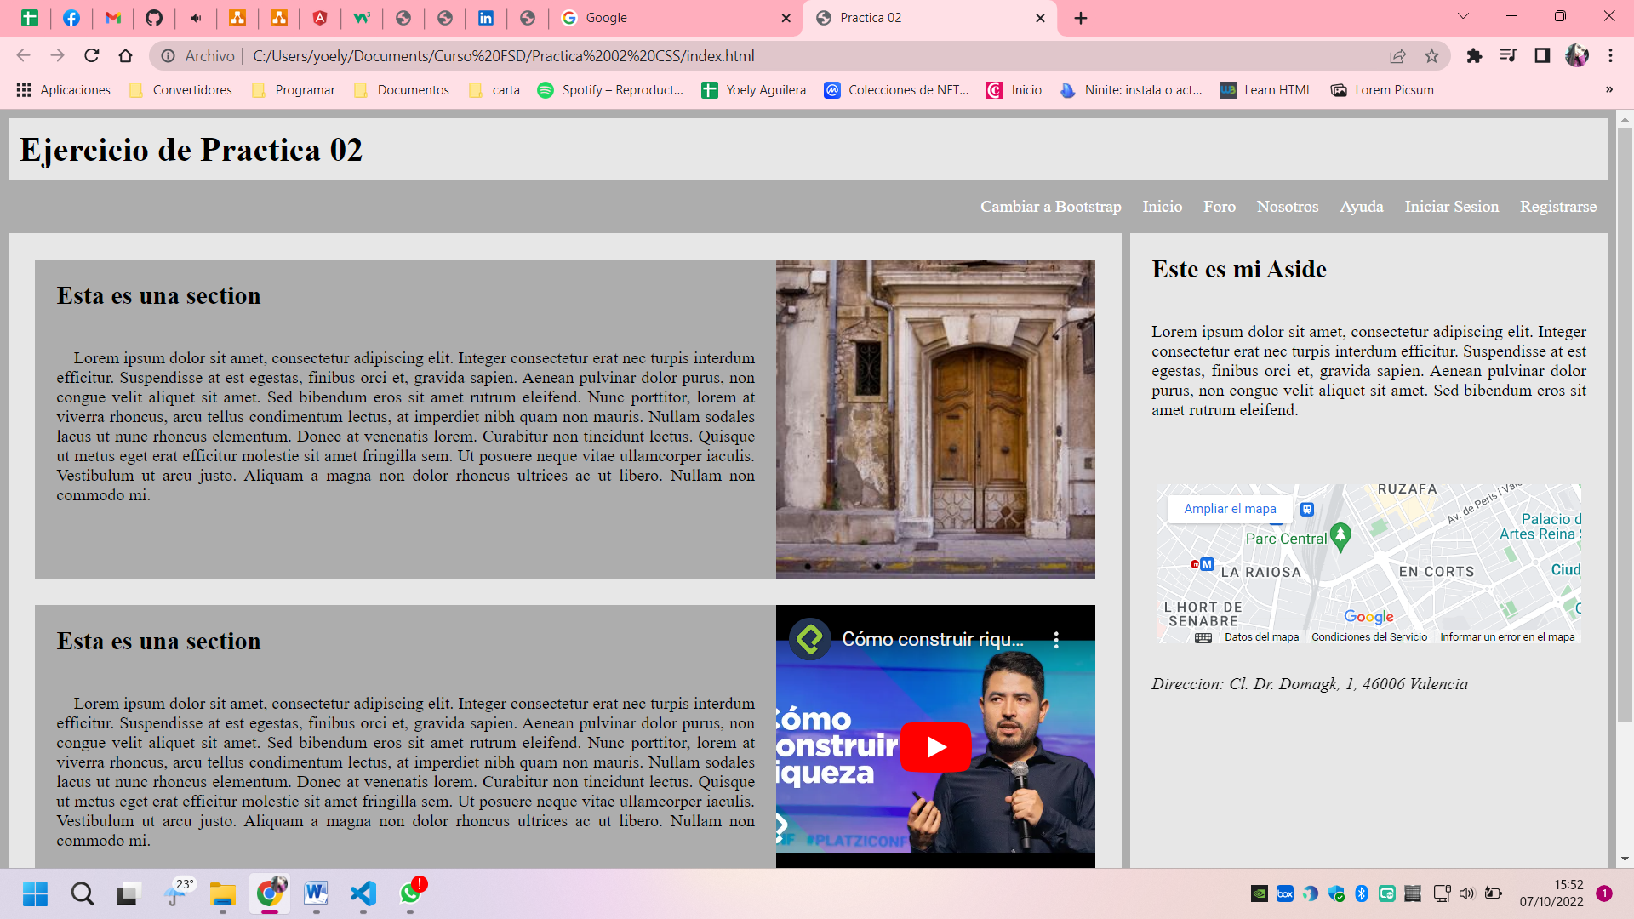

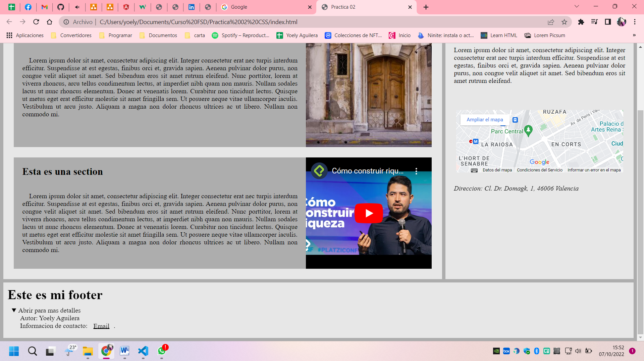

1. **Al terminar el ejercicio he decido mirar la documentación de bootstrap.**

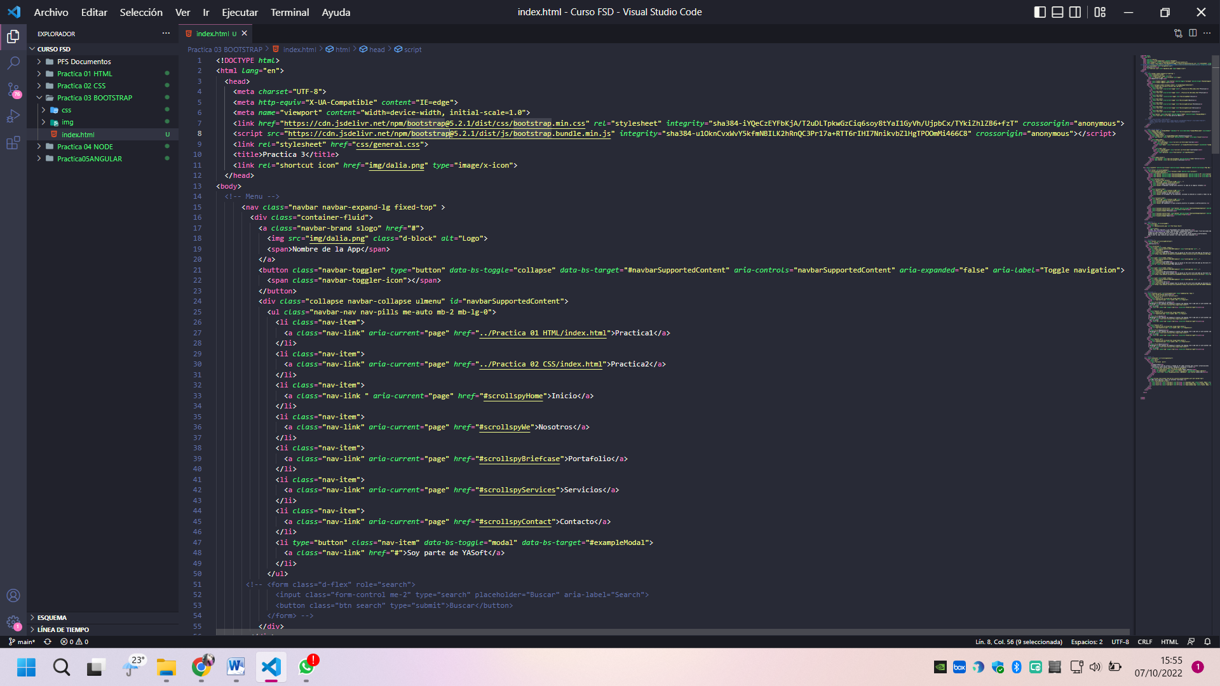

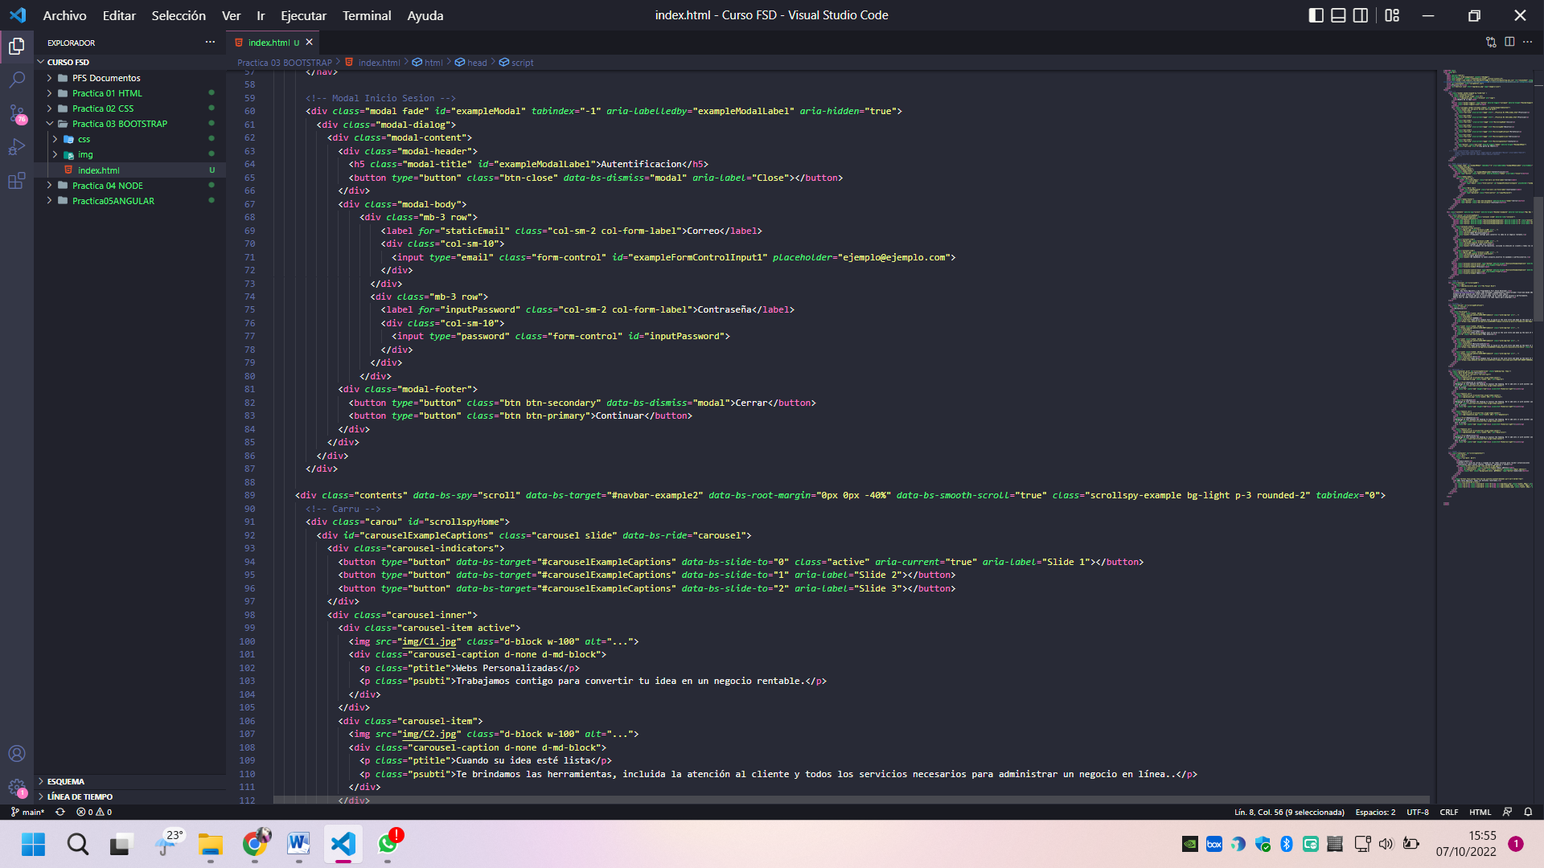

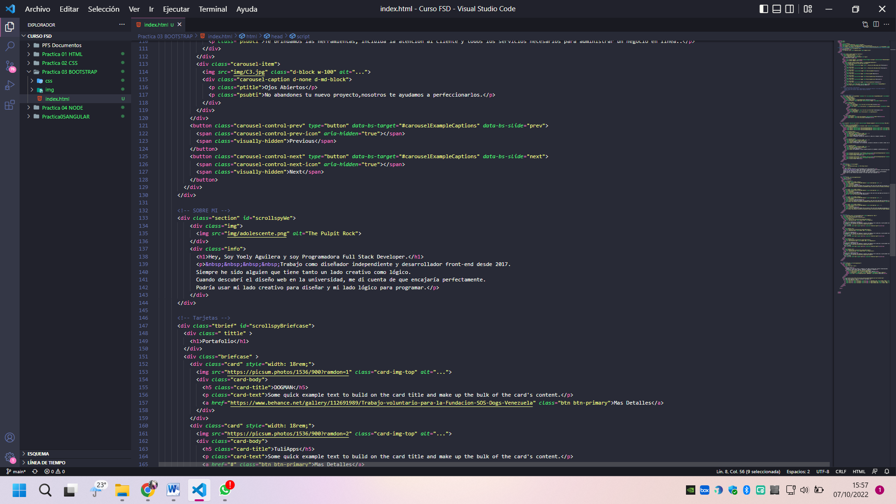

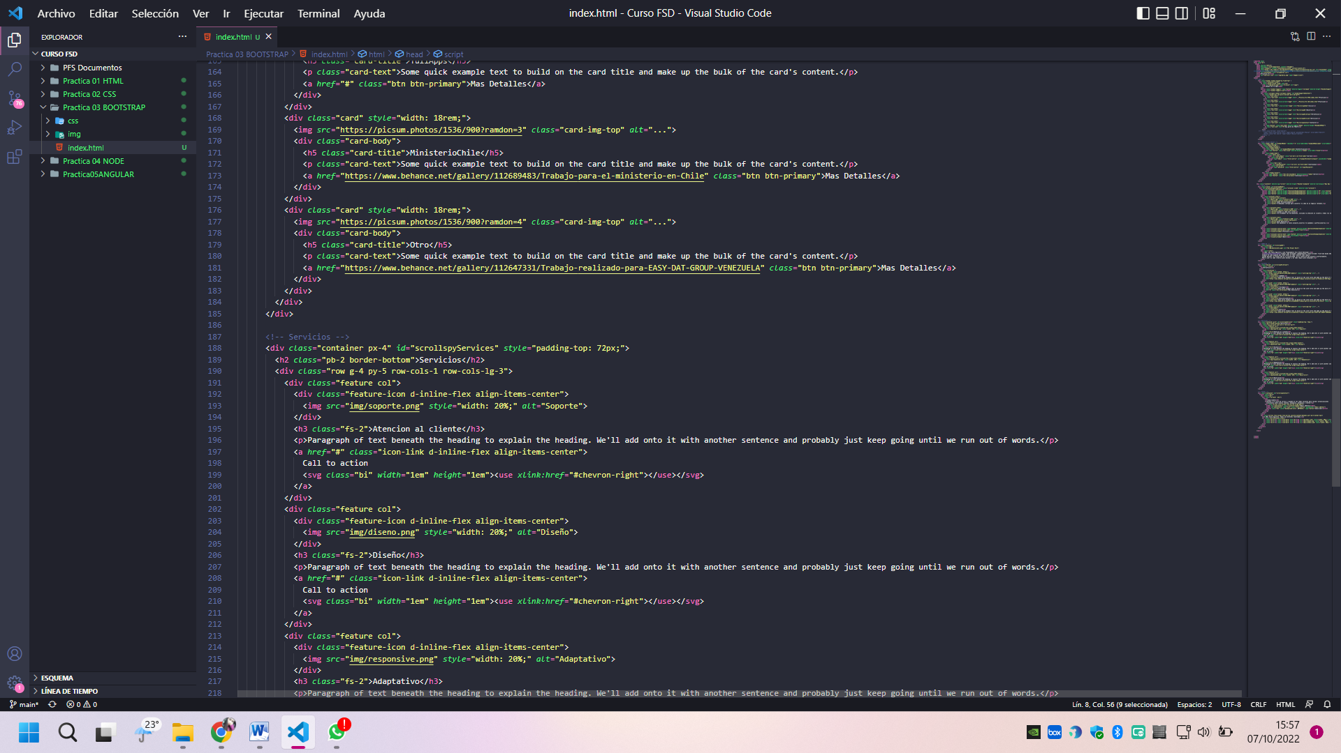

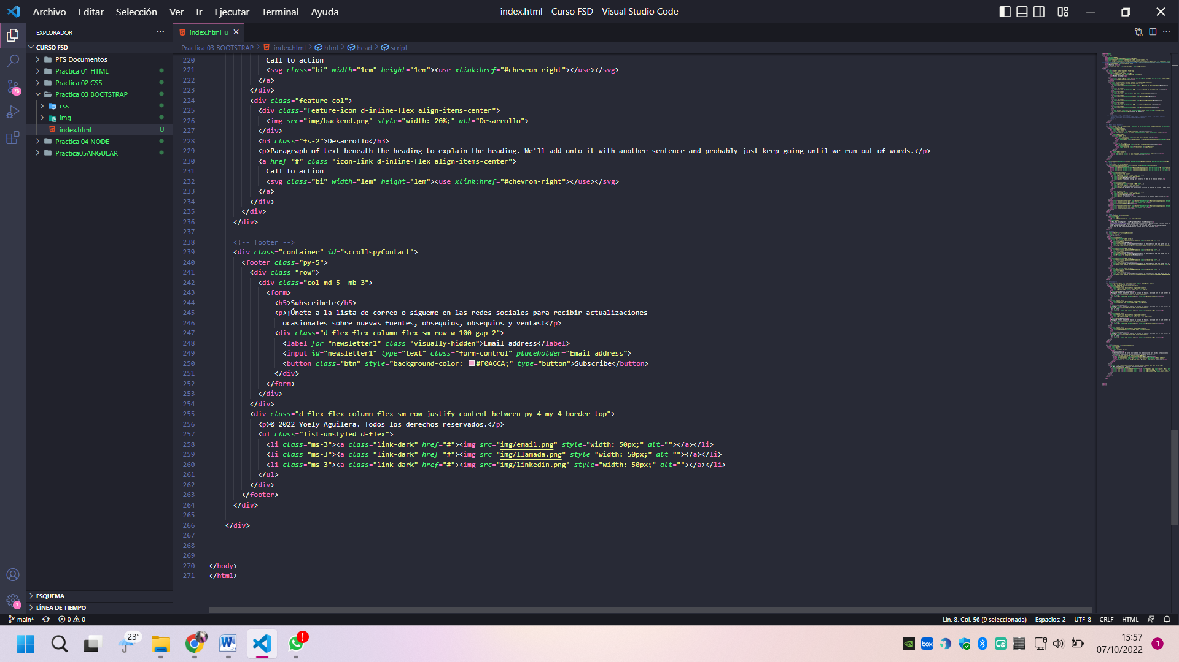

**RESULTADOS 3**

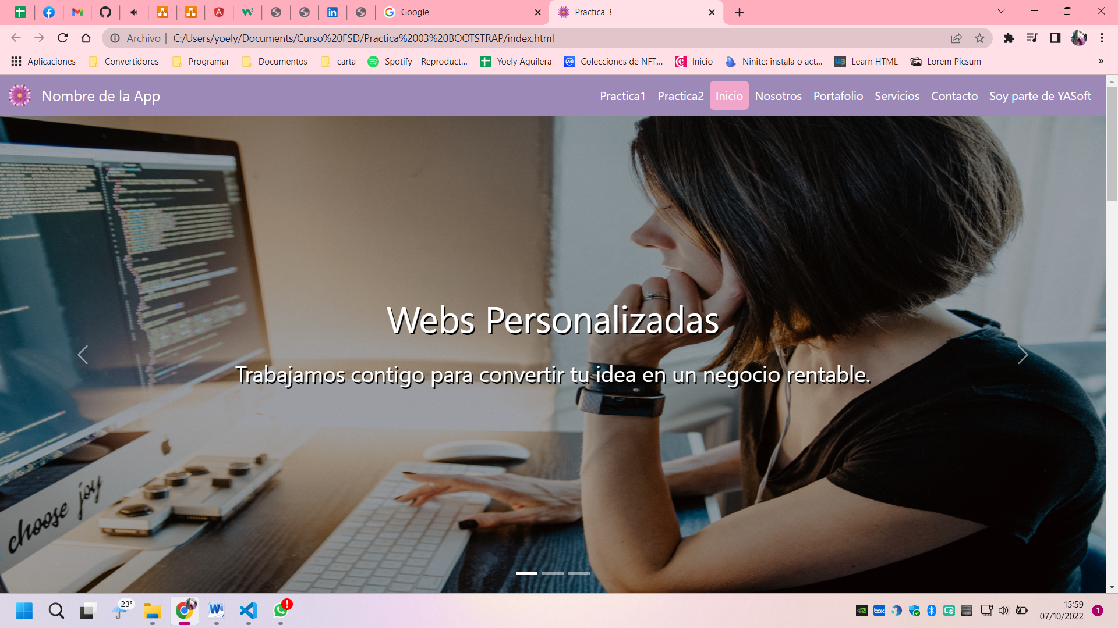

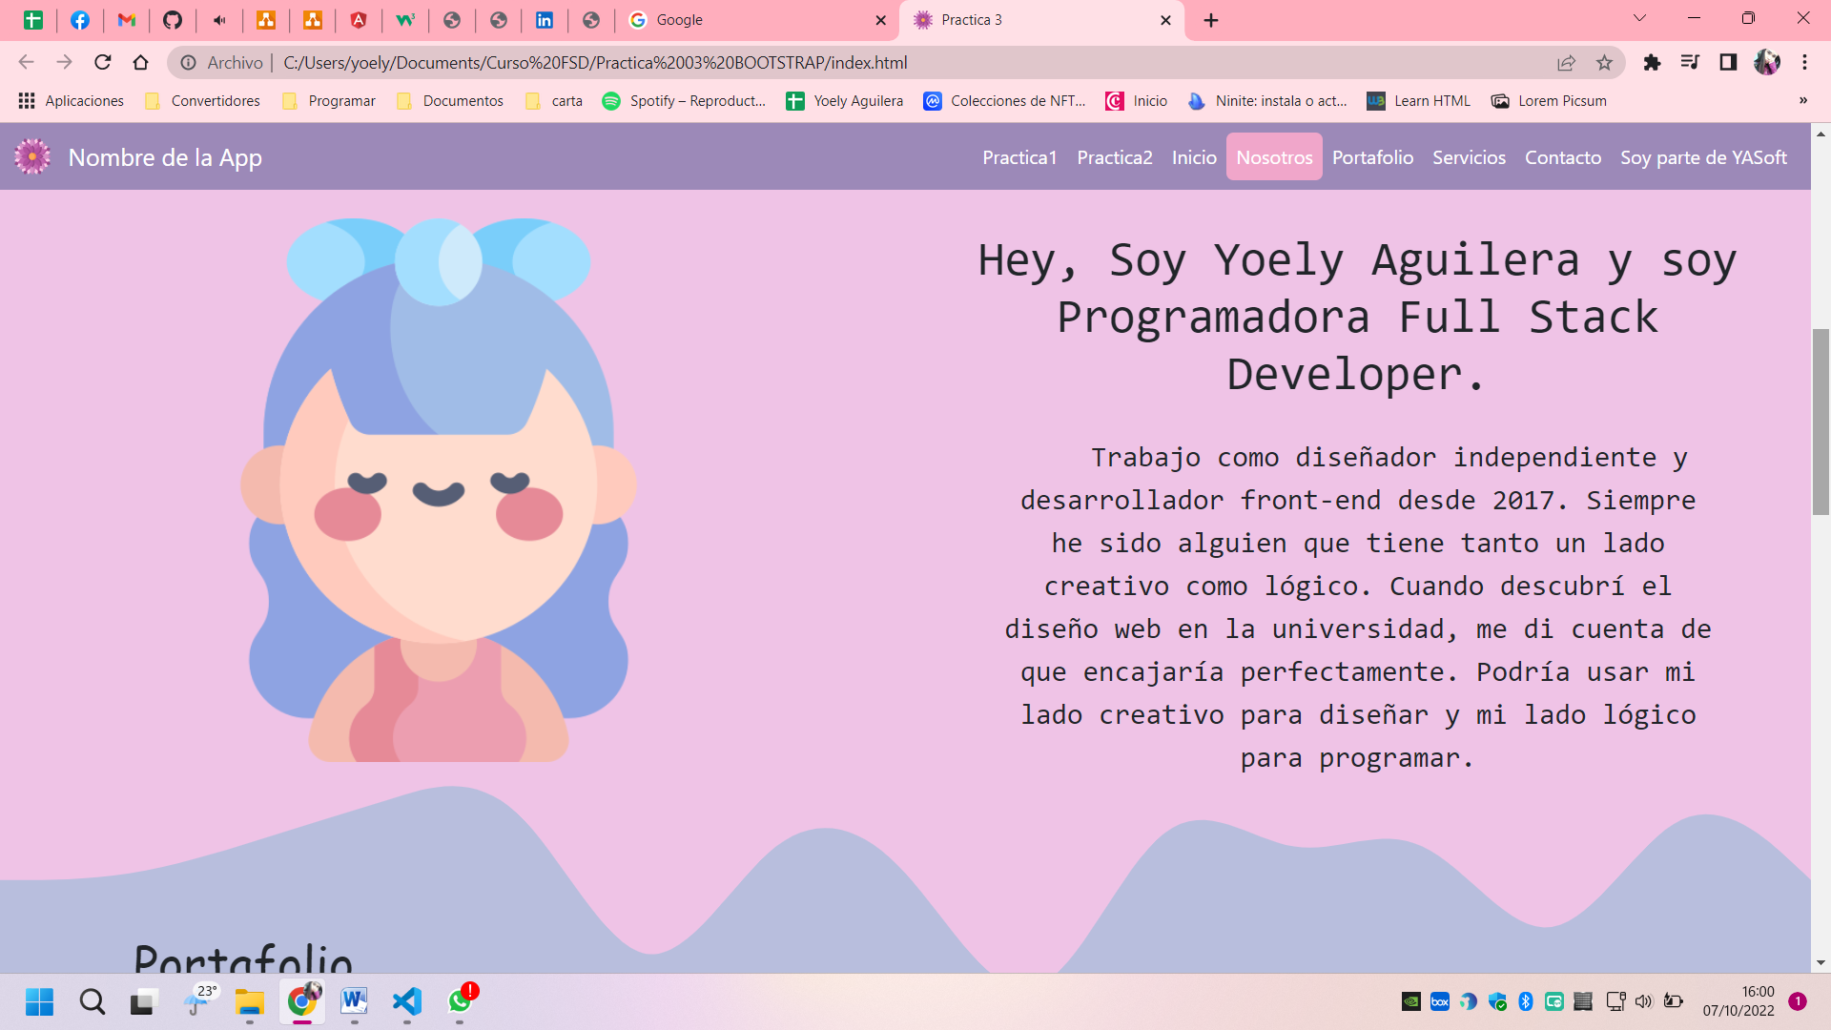

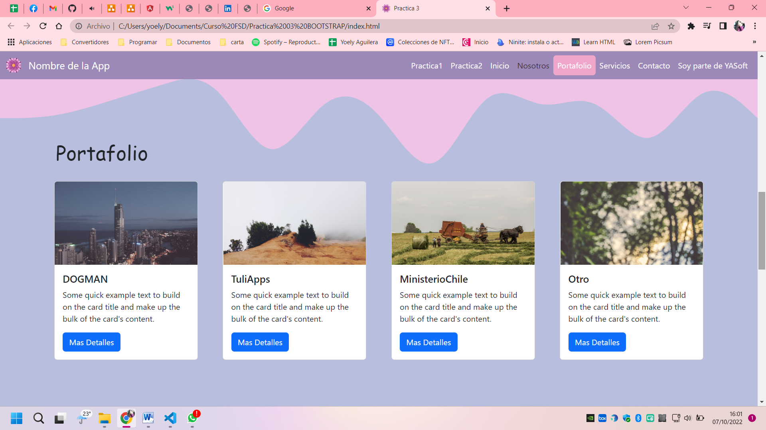

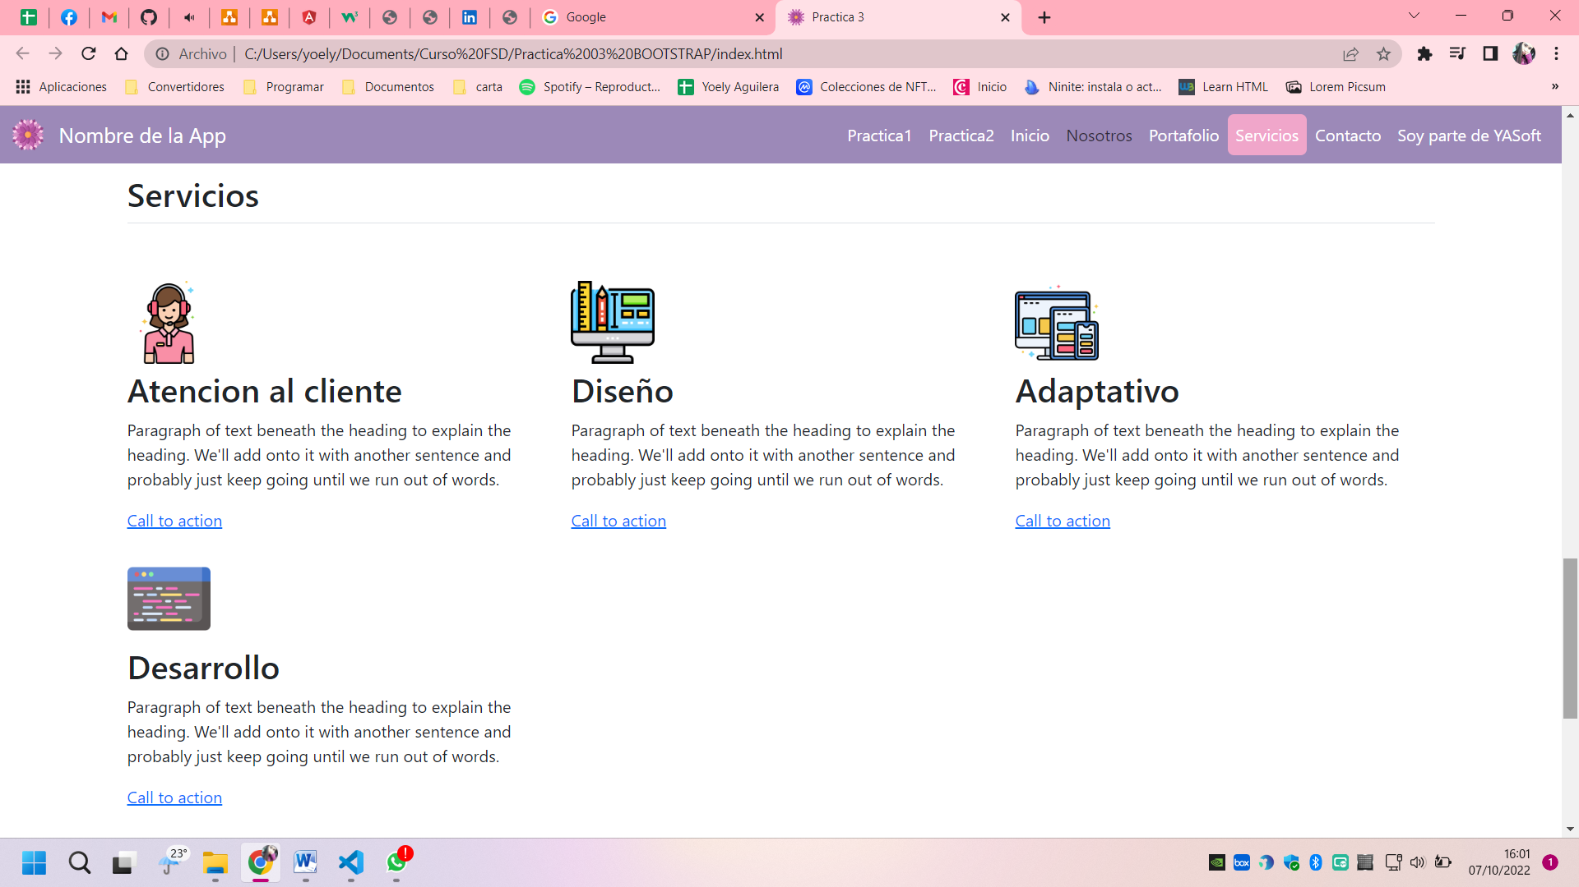

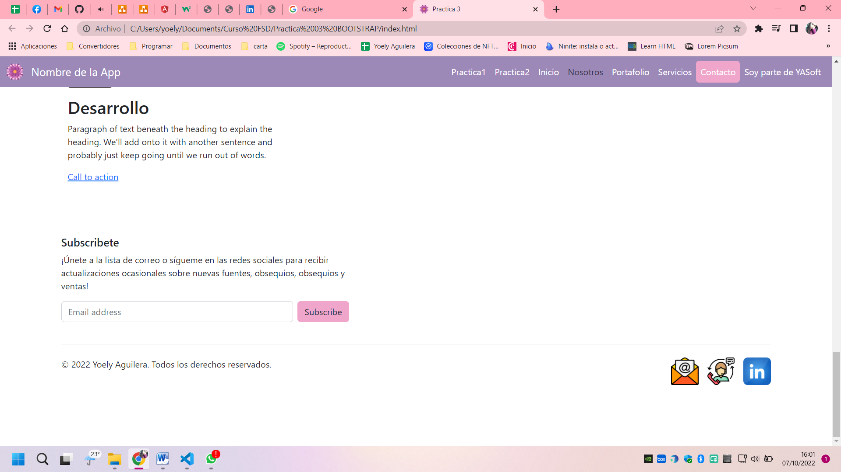

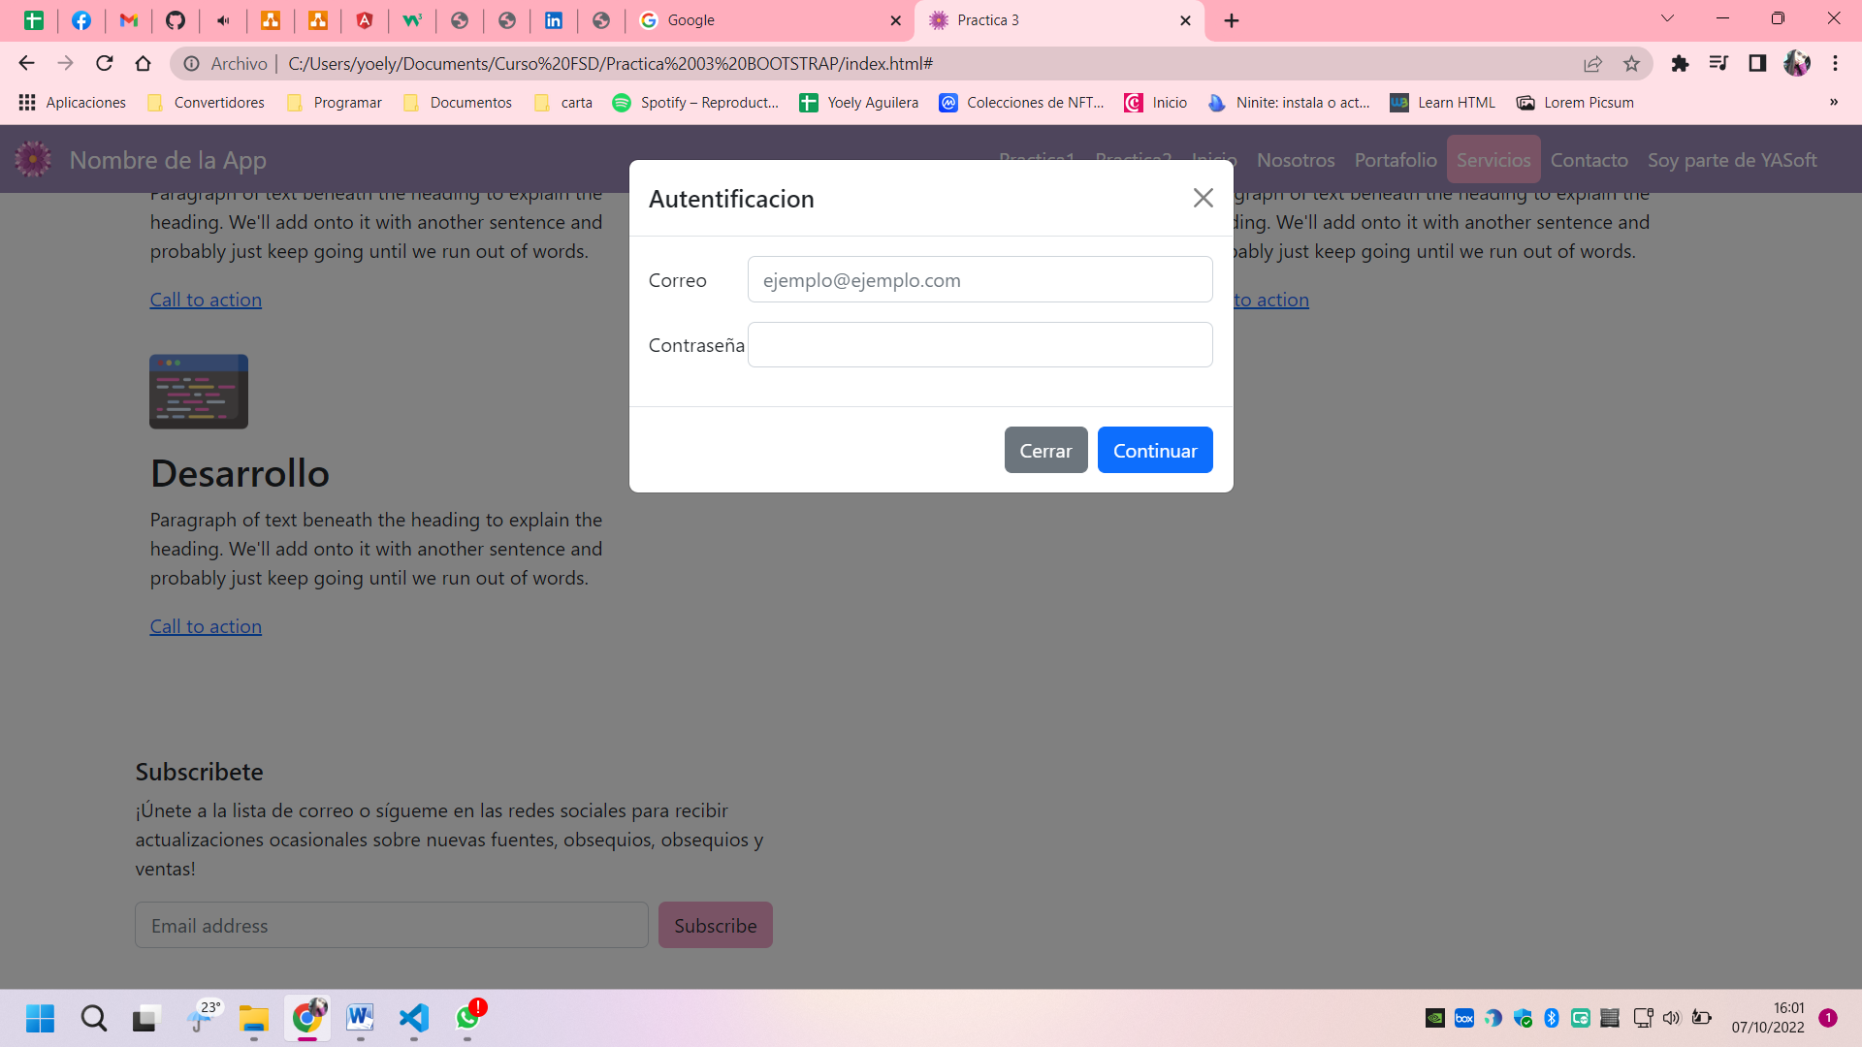

1. **Mi progreso fue interrumpido porque hacía falta tener un mapa del page que iba a realizar y porque debía ir al mismo ritmo del resto del grupo, por lo que me dedique a hacer los diagramas correspondientes que me faltaban mirando en internet ejemplos, ya que estos no fueron explicados durante la clase, y a ayudar a algunos de mis compañeros de clases que tenían dudas.**

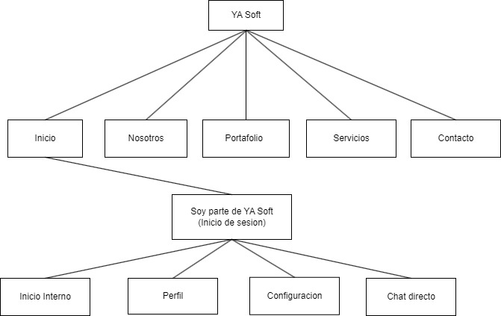

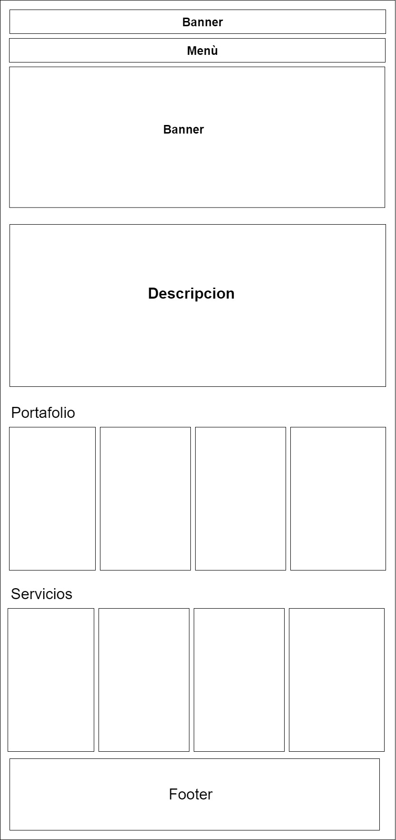

1. **Realice prácticas de JS y mire tutoriales en internet con ayuda de los títulos del PDF y reforcé mis conocimientos de JS**

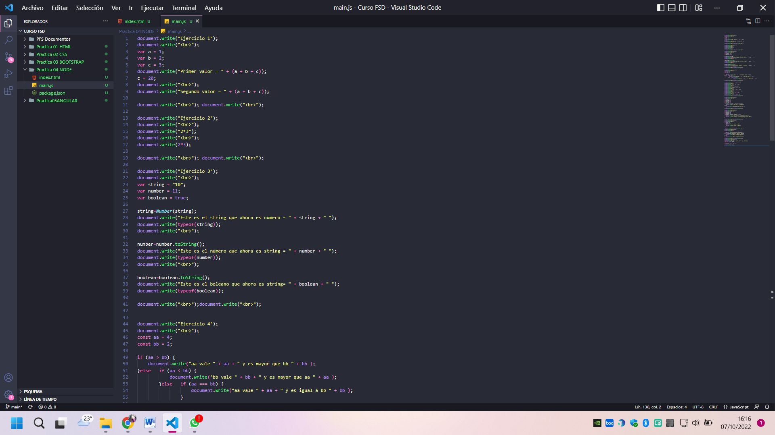

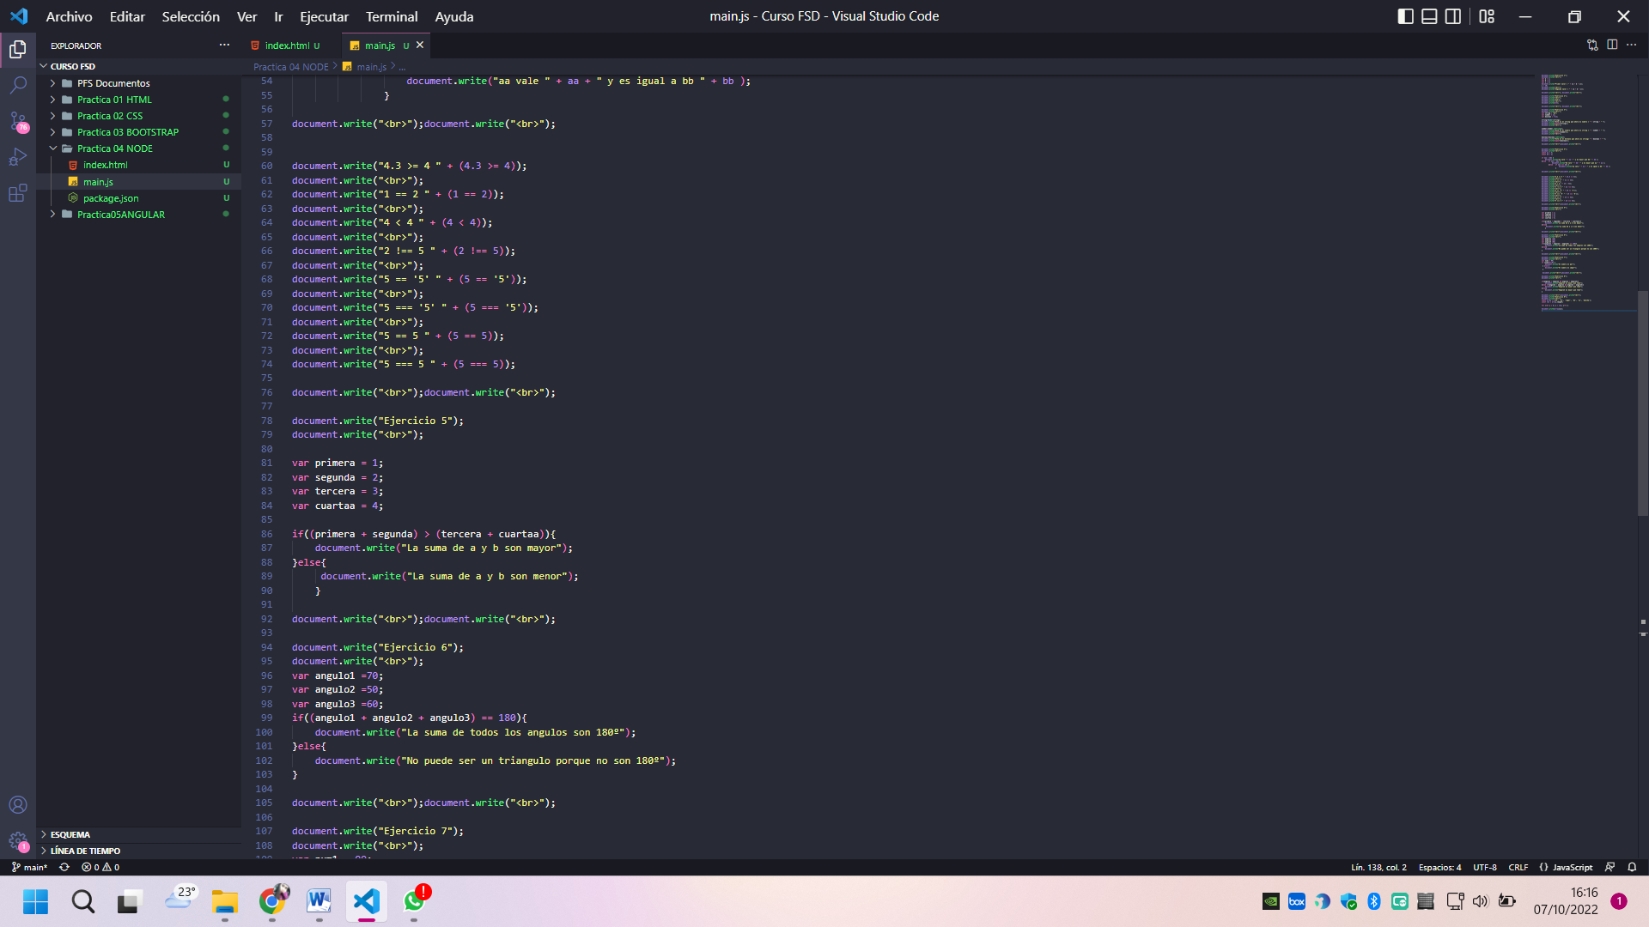

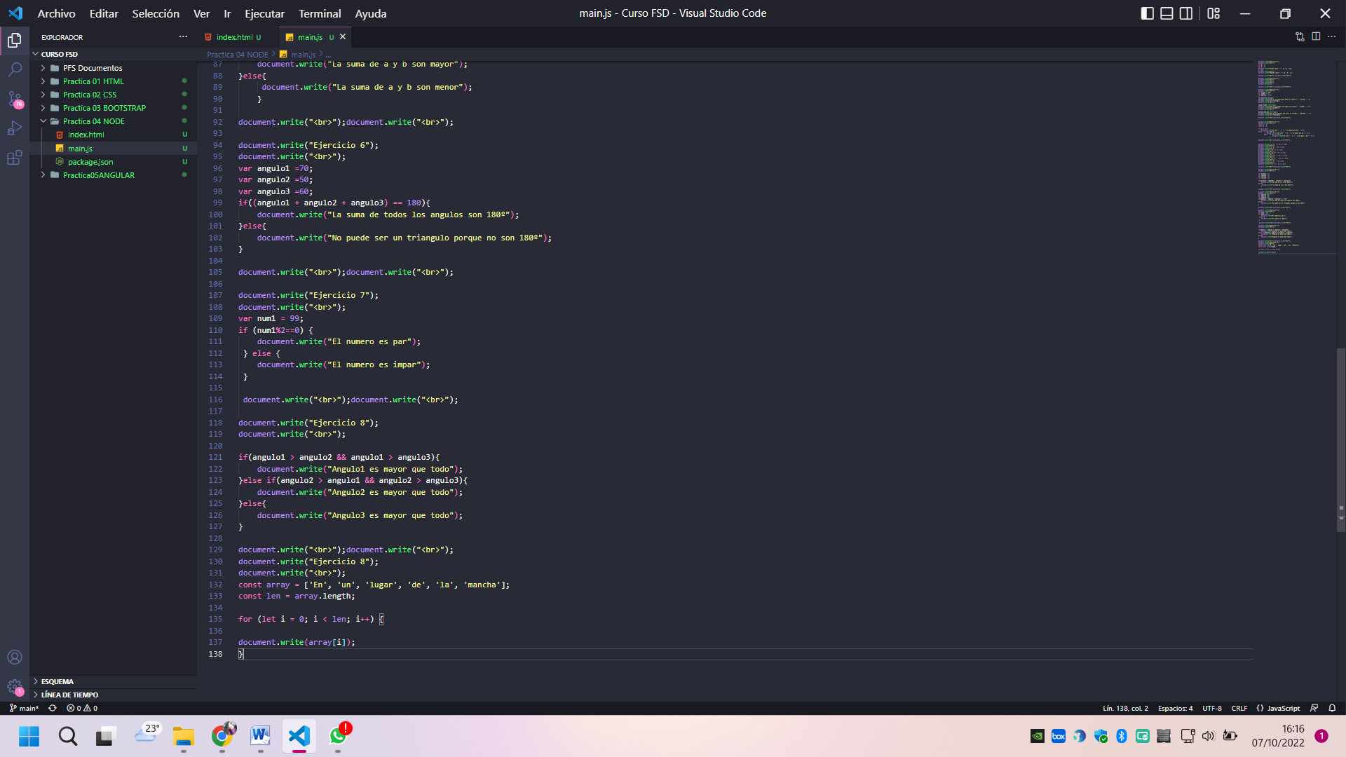

1. **Ya aclaradas algunas dudas empecé a mirar tutoriales de angular, y empecé instalando y ejecutando mi primer page con angular js.**

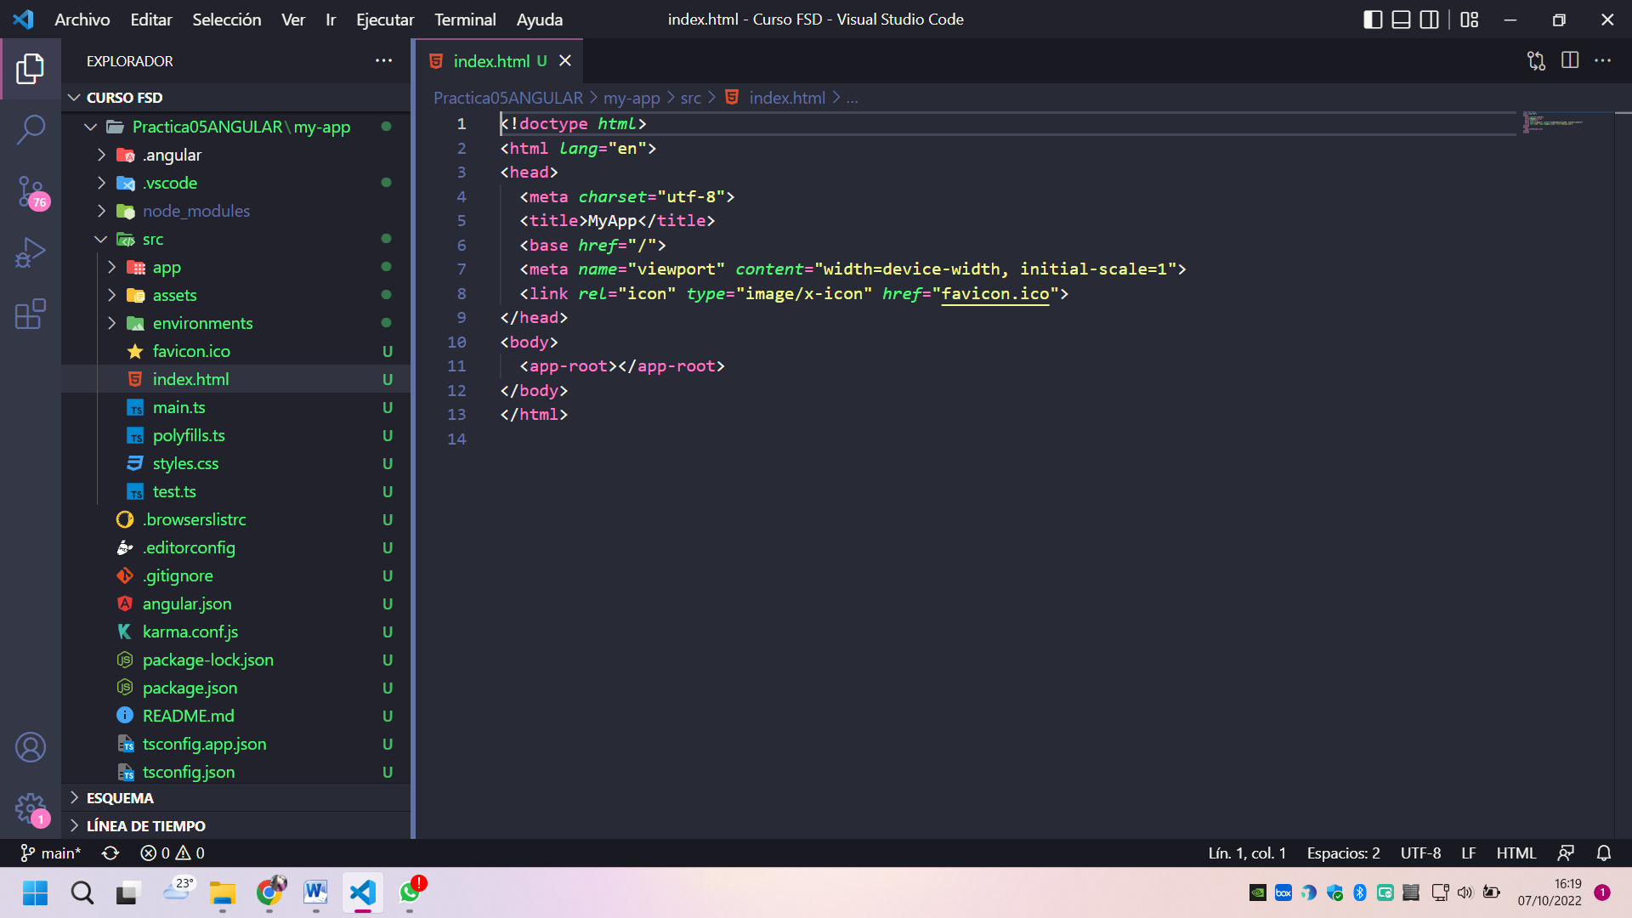

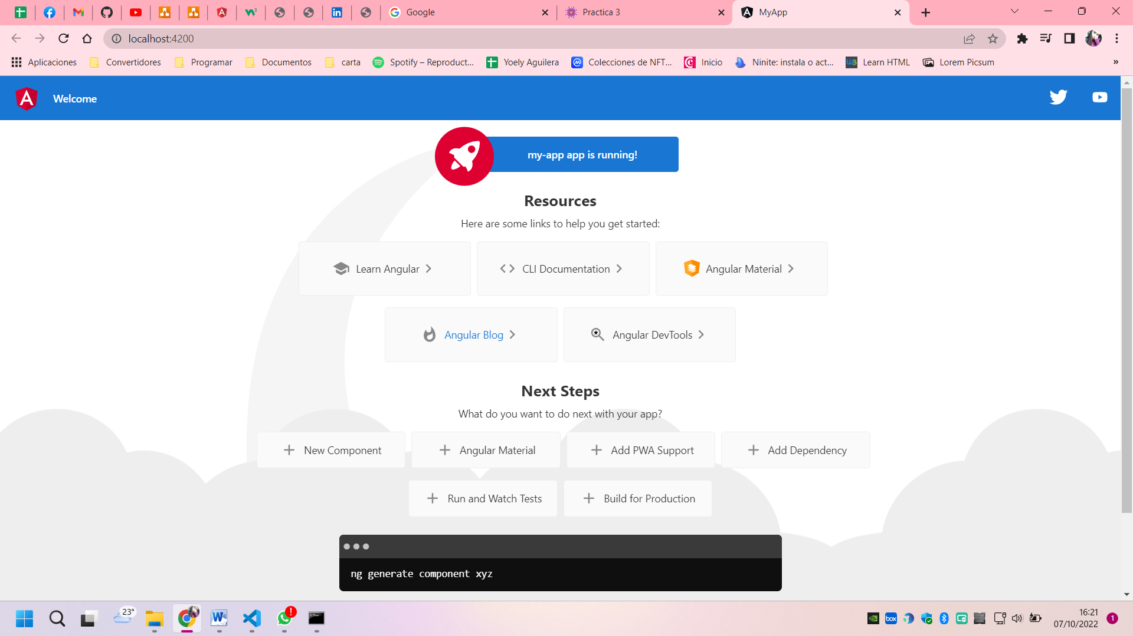

**Para concluir mi actividad hasta el día 07-10 mi progreso se ha limitado a la indagación que hago por mi cuenta y la dificultad para resolver dudas, Pero aun así he logrado avanzar lo suficiente para terminar y poder completar la actividad solicitada.**